1. **Поясните основные свойства протокола TCP.**

**1. Надёжность доставки данных**. Получатель подтверждает получение каждого пакета данных. Для этого каждый актет нумеруется. Если отправитель не получает подтверждения, то он отправляет данные повторно.

**2. Управление потоком данных**. Получатель регулирует поток поступающих данных. Это достигается отправкой фрейма вместе с каждым подтверждением. Окно определяет кол-во данных, которое получатель готов принять. Отправитель не высылает данных больше, чем допускается окном. Также протокол TCP содержит ф-ию проталкивания.

**3. Разделение каналов**. Для того чтобы множество приложений могли использовать возможности TCP, используется механизм сокетов.

**4. Работа с соединениями.** До того, как начать обмен данными, стороны устанавливают соединения, при этом в памяти каждого хоста создаётся структура – блок управления передачей, в котором хранятся сокеты сторон, участвующих в соединении, адреса буферов, размеры окон, последовательные номера, различные флаги и некоторая служебная инф-ия. Весь этот набор данных и образует соединение. Каждое соединение уникальным образом идентифицируется парой сокетов.

**5. Двунаправленный обмен д-ми**. Приложение передает д-е в виде непрерывного потока актетов. Модуль TCP самостоятельно осущ-т сегментацию и буферизацию передаваемых д-х. В случае необход-ти избегать буферизации, возможность использ-я ф-ции проталкивания.

1. **Поясните понятие «порт».**

Порт – номер процесса, который передает и получает данные.

1. **Поясните понятие «сокет».**

Программный интерфейс для обеспечения обмена данными между процессами, состоит из ip и порта.

1. **Поясните понятие «полудуплексный канал связи».**

При полудуплексном типе связи оба абонента имеют возможность принимать и передавать сообщения. Каждый узел имеет в своём составе и приёмник, и передатчик, но одновременно они работать не могут.  В каждый момент времени канал связи образуют передатчик одного узла и приёмник другого.

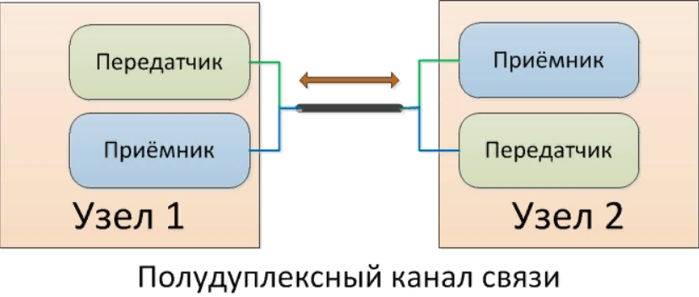

1. **Поясните понятие «дуплексный канал связи».**

По дуплексному каналу данные могут передаваться в обе стороны одновременно. Каждый из узлов связи имеет приёмник и передатчик. После установления связи передатчик первого абонента соединяется с приёмником второго и наоборот.

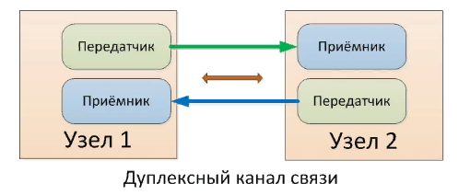

1. **Поясните отличие протокола UDP от TCP.**

отсутствие механизмов обеспечения надежности: пакеты не упорядочиваются, и их прием не подтверждается;

отсутствие гарантий доставки: пакеты отправляются без гарантии доставки, поэтому процесс Прикладного уровня (программа пользователя) должен сам отслеживать и обеспечивать (если это необходимо повторную передачу);

отсутствие обработки соединений: каждый отправляемый или получаемый пакет является независимой единицей работы; UDP не имеет методов установления, управления и завершения соединения между отправителем и получателем данных;

UDP может по требованию вычислять контрольную сумму для пакета данных, но проверка соответствия контрольной суммы ложится на процесс Прикладного уровня;

отсутствие буферизации: UDP оперирует только одним пакетом, и вся работа по буферизации ложится на процесс Прикладного уровня;

UDP не содержит средств, позволяющих разбивать сообщение на несколько пакетов (фрагментировать) – вся эта работа возложена на процесс Прикладного уровня.

Ненадежные: UDP

Надежные: TCP